SVEUČILIŠTE U ZAGREBU

FAKULTET ELEKTROTEHNIKE I RAČUNARSTVA

SEMINAR

Računalno generirane scene i posebni efekti u filmovima Davida Finchera

Ema Popović

Voditelj: prof. dr. sc. Sonja Grgić

Zagreb, travanj, 2019.

**Sadržaj**

1. Uvod 3

2. Računalno generirane scene i posebni efekti 4

3. David Fincher i posebni efekti 7

3.1 Zodijak (2007.)………………………………………………………………..7

3.2 Neobična priča o Benjaminu Buttonu (2008.)..……………………………8

3.3 Muškarci koji mrze žene (2011.)……………………………………………9

4. Zaključak 11

5. Literatura 12

6. Sažetak 13

# Uvod

U ovome radu bit će objašnjene osnove stvaranja računalno generiranih scena, te primjeri njihovih uloga u filmovima Davida Finchera.

Posebni efekti oduvijek su dio stvaranja filmova. Od početka dvadesetog stoljeća ljudi koriste trikove kako bi prikazali stvari koje život ne može. Razvojem tehnologije razvio se i način stvaranja efekata. Računalno generirane scene današnjice očekivana su pojava, ali iza njih stoje desetljeća rada i inovacija.

David Fincher je počeo raditi u filmskoj industriji osamdesetih godina prošlog stoljeća i naučio mnogo od holivudskih velikana toga vremena. Kada je počeo stvarati vlastite filmove imao je jasnu viziju o svojemu stilu i procesu snimanja. Razvojem tehnologije prilagodio se i upotrijebio sve vrline digitalnih posebnih efekata. Za razliku od trilera i akcijskih filmova svojeg vremena, Fincherovi filmovi koriste efekte vrlo suptilno. Mnogi su neprimjetni i služe kako bi udubili gledatelje u svijet filma. Takvi efekti ne koriste se da bi ih publika mogla uočiti i diviti se. Vještina leži u stvaranju svijeta koji je sličan našem, ali ipak nov i neistražen.

# Računalno generirane scene i posebni efekti

Računalno generirane scene (computer-generated imagery) primjena su računalne grafike u medijima. Koriste se u posebnim efektima filmova i računalnih igara, dizajnu, stvaranju trodimenzionalnih modela i inženjerstvu. Računalno generirana animacija dovela je do razvoja filmske industrije u novim smjerovima.

Razvoj računalne animacije počeo je sedamdesetih godina prošloga stoljeća. Kratke animacije i vizualni efekti stvarali su se pomoću spajanja više dvodimenzionalnih objekata. Film Futureworld iz 1976. bio je prvi film sa 3D animacijom, u kojem se desetak sekundi prikazuje model ljudske ruke i lica na ekranu. Svojim pothvatom Ed Catmull i Fred Parke započeli su novu eru posebnih efekata.[8]

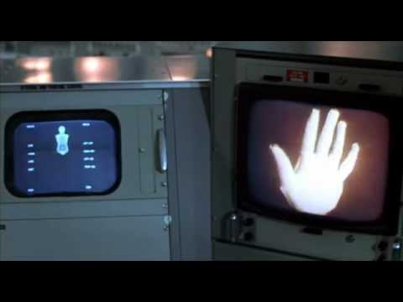 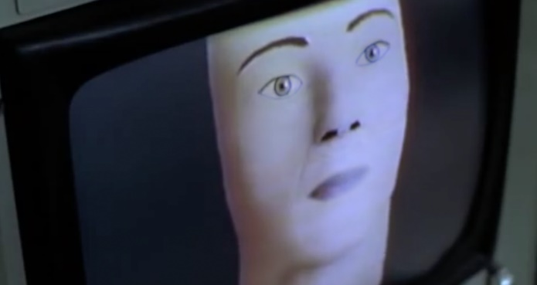

Slike 2.1 i 2.1 – Prva filmska 3D animacija, Futureworld (1976.)[8]

Tron, znanstveno-fantastični film iz 1982., donio je idući veliki korak za računalne posebne efekte. Pomoću računala od samo 2MB memorije stvorili su preko 15 minuta efekata. Statičke slike napravljene su računalno, no „položaj kamere” u scenama morao se pomoću koordinatne mreže namjestiti ručno. Procijenjeno je da je za 4 sekunde filma bilo potrebno preko 600 koordinata.[9] Vrhunac efekata Trona zasigurno je scena utrka napravljena potpuno računalno, bez pomoći glumaca ili seta.

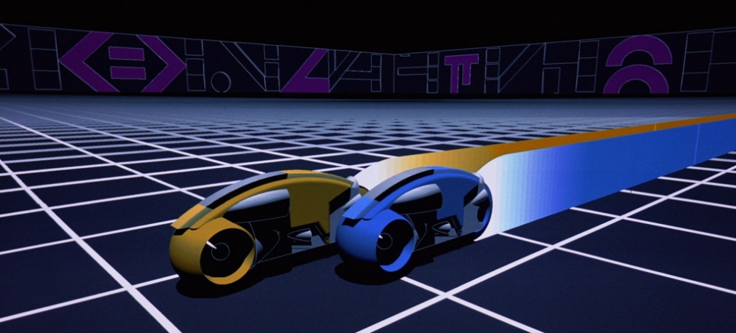

Slika 2.3 – Prvo opširno korištenje 3D efekata, Tron (1982.)[9]

Prvi u cijelosti računalno generirani film bila je Pixarova Priča o igračkama iz 1995. godine. Prije ovoga filma Pixarova najduža animacija trajala je jednu minutu. Produkcija je bila vrlo izazovna zbog neiskustva tima (polovica nije koristila računalo prije toga) i malog budžeta. Modeli likova prvo su stvoreni od gline, pa dizajnirali računalno. Tada su svakog lika trebali animirati, dati im manirizme i osobnosti. Za sinkronizaciju lica likova i glasova glumaca trebalo je tjedan dana rada za svakih 8 sekundi filma.[10] Nakon toga su dodali osvjetljenje, sjene i vizualne efekte. Nakon 4 godine napornog rada film je napokon objavljen te je započeo industriju računalno generiranih filmova.

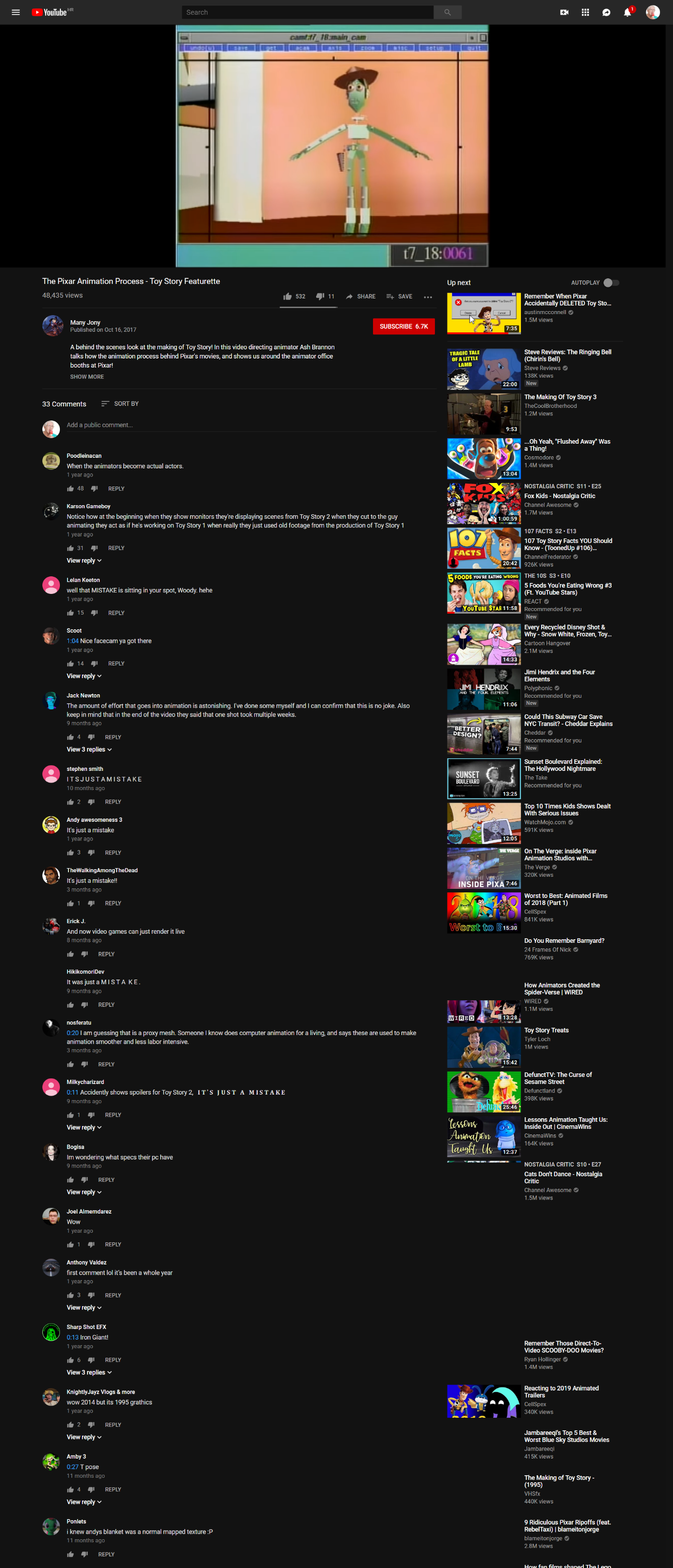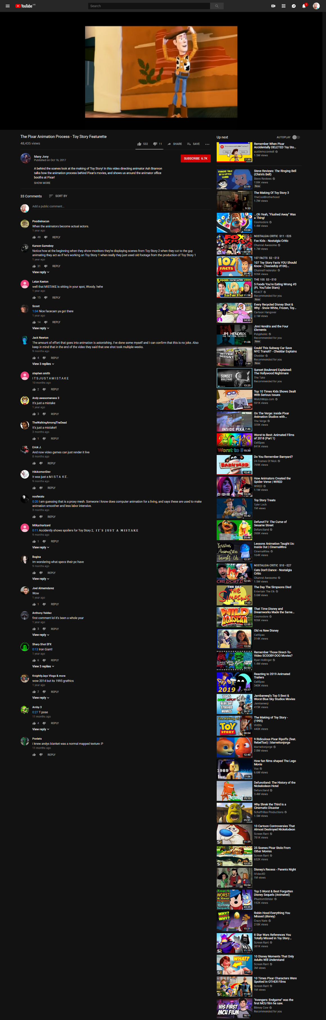

Slike 2.4 i 2.5 – Model potpuno računalno generiranog lika i izgled u filmu, Priča o igračkama (1995.)[11]

Veliki korak u razvoju računalno generiranih scena je pojava motion capture tehnologije. Motion capture je proces snimanja pokreta. U filmskoj industriji odnosi se na snimanje glumaca i korištenje snimki za animiranje računalno generiranog lika. Glumac tijekom snimanja nosi na tijelu oznake koje omogućuju prepoznavanje specifičnih pokreta. Ova tehnologija počela se često koristiti početkom dvadeset i prvog stoljeća i njene mogućnosti su testirali mnogi fantastični i znanstveno-fantastični filmovi toga vremena. Oskarovski posebni efekti trilogije Gospodara prstenova odličan su primjer novih mogućnosti motion capturea. Gospodar prstenova: Dvije kule iz 2002. godine prvi je film u kojem lik napravljen pomoću motion capture tehnologije izravno komunicira s drugim glumcima. Andy Serkis svoju je ulogu odglumio u motion capture kostimu s mnogo malih senzora po tijelu i licu. Računalno je generiran model s njegovim pokretima i izrazima lica, pomoću kojeg je stvoren lik Golluma.[12]

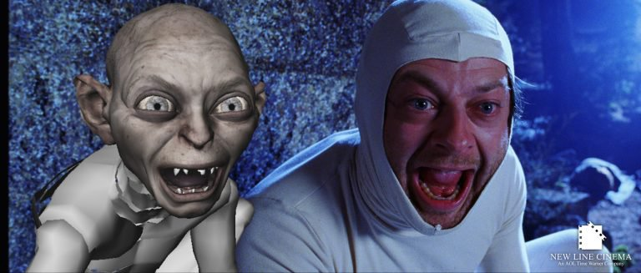

Slika 2.6 – Andy Serkis u motion capture odijelu i model lika Golluma, Gospodar prstenova: Dvije kule (2002.)[12]

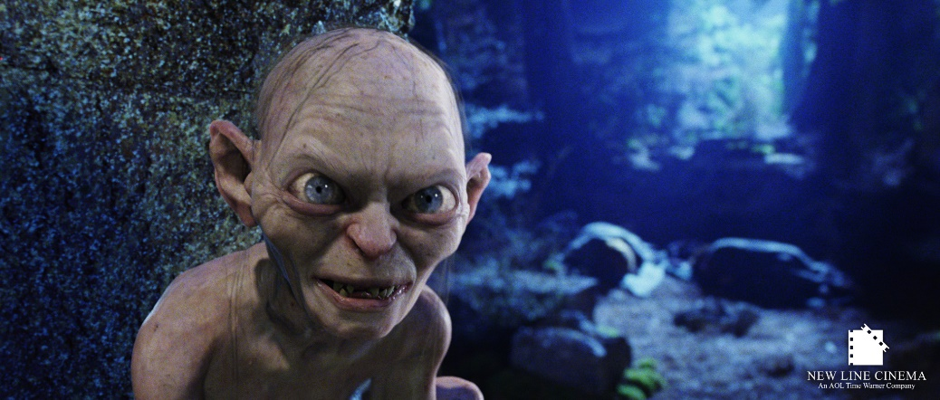

Slika 2.7 – Završni izgled lika Golluma u filmu, Gospodar prstenova: Dvije Kule (2002.)[13]

# David Fincher i posebni efekti

David Fincher režiser je mnogih kultnih filmova zadnjih tri desetljeća. Uz djela kao što su Klub boraca, Sedam i Nestala stvorio je jedinstveni vizualni stil. Zahtjeva imati sve pod kontrolom, od kompleksnih setova do snimanja scena više desetaka puta. Koristi računalno generirane scene kako bi uveo gledatelja u radnju, kako bi film bio što povijesno točniji i kako bi gledatelj znao položaj likova u sceni i svijetu filma. Fincherovi efekti alat su koji mu pomaže udubiti nas u svoja djela.

**3. 1 Zodijak (2007.)**

Film Zodijak bavi se istragom anonimnog serijskog ubojice istog imena. Radnja je smještena u San Franciscu ranih sedamdesetih godina dvadesetog stoljeća. Želeći prikazati razdoblje što točnije, Fincher se odlučio na ambiciozan zadatak – izmijeniti krajolik San Francisca. U desetljećima nakon događaja prikazanih u filmu grad je rastao i razvijao se, što je bio problem za redateljevu viziju. Umjesto strateškog snimanja specifičnih lokacija ili građenja filmskog seta okrenuo se posebnim efektima. Suradnici na efektima bili su mu Eric Barba i Craig Barron. Zodijak koristi posebne efekte u gotovo svakom kadru, iako se tako ne čini na prvi pogled.

Svi zločini, kao i većina posebnih efekata, događaju se na početku filma. Panorama prikazuje pogled na noćno nebo s kalifornijskog vidikovca. Cijela scena je digitalna. Barron je iz helikoptera snimio cijelo područje, slike iskoristio kao mape tekstura, te dodao plavu gradaciju da dobije izgled i atmosferu noći.

Scena koja prati ubojičinu vožnju taksijem u cijelosti je napravljena računalno. Kamera prati auto iz ptičje perspektive i čini se kao da je snimljena iz helikoptera. Tijekom zavoja postaje očito da je kadar previše precizan da bude djelo obične kamere, što pojačava napetost. Djeluje nestvarno, iako okolina izgleda uobičajeno i svakodnevno. Cijela scena postignuta je softverima kao što su AutoCAD, 3ds Max i ImageModeler. Pomoću slika grada stvorili su modele kuća, te ih AutoCAD-u skalirali i postavili u preciznu koordinatnu mrežu.[1]

Jedna od najkompleksnijih računalno generiranih scena je panorama dokova San Francisca 1969. godine. Dokovi su od tada mijenjani zbog potresa i potreba brzo rastućeg grada. Kako bi bio povijesno točan, Fincherov tim koristio je arhivske fotografije, snimke iz zraka i intervjue s inženjerima. Tjedni rada uloženi su u zgrade, autocestu i svaki pojedinačni auto prikazan na ekranu. Većinu Zodijakovih „snimaka“ lokacija danas je nemoguće snimiti zbog suvremenih izmjena grada.

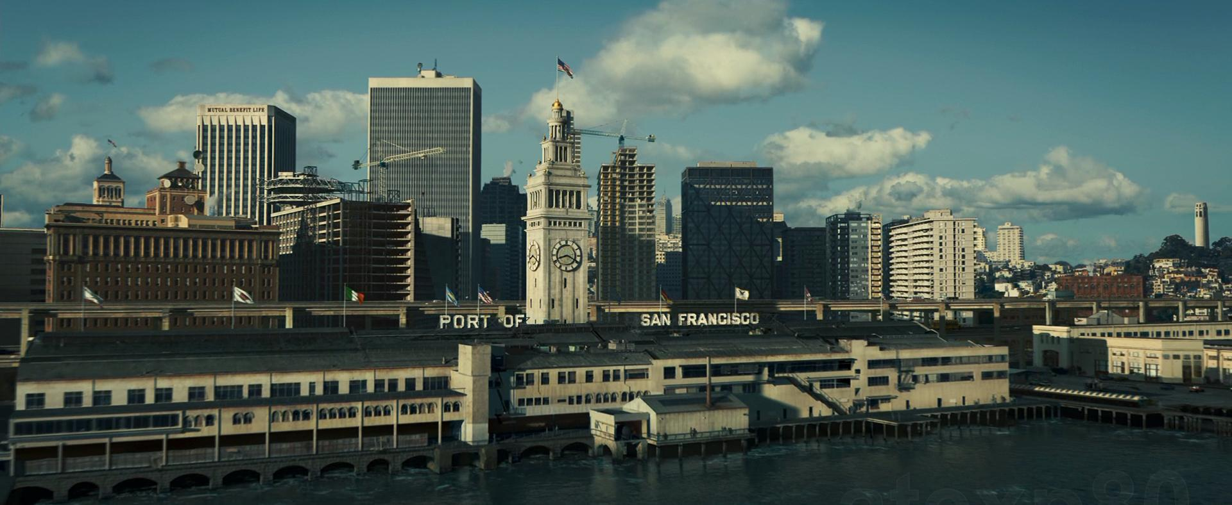

Slika 3.1 – Dokovi San Francisca u filmu Zodijak[6]

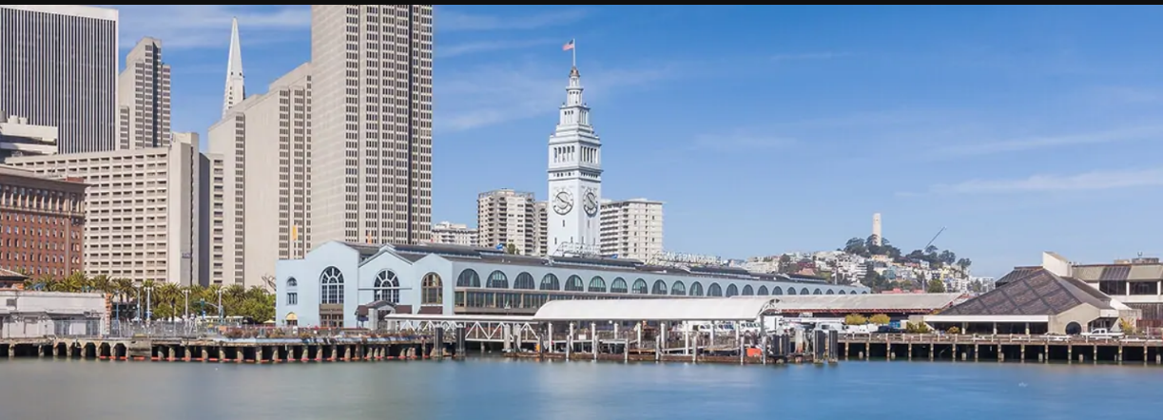

Slika 3.2 – Dokovi San Francisca u dvadeset i prvom stoljeću[7]

**3. 2 Neobična priča o Benjaminu Buttonu (2008.)**

Godinu dana nakon Zodijaka izašao je Fincherov novi podvig korištenja grafički generiranih scena. Film prati protagonista Benjamina Buttona koji se rodi kao starac i tijekom života izgleda sve mlađe. Većina posebnih efekata u filmu koristi se kako bi se glumca Brada Pitta pretvorilo u „starca“ Benjamina. U ovome projektu Fincher je, kao i u Zodijaku, surađivao s Ericom Barbom.

Prve 52 minute filma koriste se posebni efekti svaki puta kada je Benjamin na ekranu. Kako je Benjamin trebao izgledati staro, dugotrajan proces stvaranja Benjamina počeo je snimanjem starijeg glumca čije će se tijelo računalno spojiti s Pittovim licem. Slijedilo je stvaranje računalnog osvjetljenja za svaki kadar u kojem se Benjamin pojavi. Pomoću snimki visokog dinamičkog raspona tim koji je radio na efektima napravio je kvalitetne modele svih setova. Benjamin Button bio je prvi film koji je koristio Mova Contour tehnologiju, kako bi se napravio 3D model Pittovog lica i baza gesta i izraza. Mova Contour sistem sastoji se od 28 kamera koje stvaraju pokretnu mrežu subjekta kojeg snimaju. Pri tome koristi fluorescentnu šminku i triangulaciju kako bi se formirala i pratila površina subjekta. Tim koji je radio na efektima je iz te baze stvorio digitalne modele starijeg Benjamina. Tada je krenulo snimanje s Bradom Pittom. Pomoću snimki uskladili su bazu izraza lica s Pittovom izvedbom Benjamina. Stvorili su softver koji je pratio pokrete glumca koji je glumio Benjaminovo tijelo i pokrete kamere kako bi mogli integrirati računalno generirano lice u snimku. Krajnje, dodaje se animacija Benjaminovog lica i prilagođava osvjetljenje.[2]

[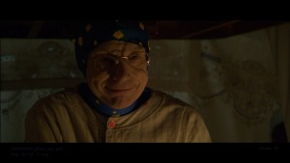](https://www.fxguide.com/wp-content/uploads/2010/10/08Dec/bb/b_plate.jpg)[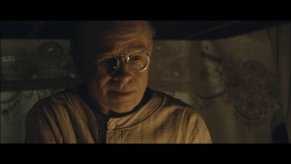](https://www.fxguide.com/wp-content/uploads/2010/10/08Dec/bb/b_final.jpg)

Slike 3.3 i 3.4 – Usporedba originalne snimke i scene Benjamina iz filma[2]

Fincher se nije želio prilagođavati činjenici da radi s računalno generiranim likom te je snimao kao da snima s normalnim glumcem. Time je prilično otežao posao svog tima, ali i postigao napredak u području animacije pokreta.

**3. 3 Muškarci koji mrze žene (2011.)**

Muškarci koji mrze žene adaptacija je istoimenog švedskog romana. Radnja prati istraživačkog novinara Mikaela Blomkvista koji uz pomoć hakerice Lisbeth Salander pokušava naći djevojku nestalu prije 36 godina. Fincher je u filmu koristio više od 1000 posebnih efekata.

Efekte korištene za snimke prirode nadgledao je Sean Faden. Neki od takvih su modifikacije gradske luke i zgrada, kao i računalno generiranje cijele panorame švedskih planina. Prilikom generiranja panorame prvo su se stvarale pozadinske planine tehnikom zvanom „matte painting.“ Ova tehnika spaja objekte koji su u prvom planu kamere s digitalno naslikanom pozadinom.[3] Planine su se stavile na računalno generiranu površinu pomoću softvera 3ds Max. Znajući izgled planina, tim za efekte mogao je stvoriti modele tračnica i vlaka. Kao završni detalji stvoreni su snijeg i kiša kako bi dočarali atmosferu scene. Fadenov tim radio je efekte oborina i za gradske scene, za koje su potrebne snimke cijelog Stockholma. Pri tome su imali dodatnu pomoć jer je švedski član tima slao potrebne slike arhitekture grada pri odlasku kući.[5]

[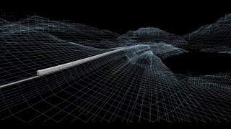](https://www.fxguide.com/wp-content/uploads/2012/01/snw005_demo_reel_layer1.jpg)[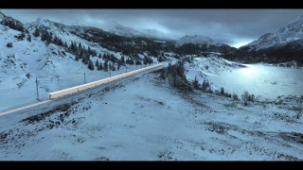](https://www.fxguide.com/wp-content/uploads/2012/01/snw005_demo_reel_layer2.jpg)[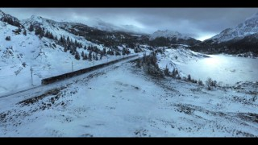](https://www.fxguide.com/wp-content/uploads/2012/01/snw005_demo_reel_layer3.jpg)[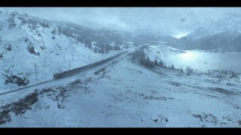](https://www.fxguide.com/wp-content/uploads/2012/01/snw005_demo_reel_layer4.jpg)

Slike 3.5 – 3.8 – Postupno stvaranje švedske panorame[5]

Dio posebnih efekata stvarao je Fincherov česti suradnik Eric Barba. Radio je na oborinama jesenskih i zimskih scena, te najbitnije na sceni sudara. Pri kraju filma auto se sudari s motorom na kojem je Lisbeth bez kacige. Sudar bi bio preopasan i za snimanje, pa se problem riješio efektima. Kaskaderka na setu snimila je snimke cijelog tijela ispred zelenog platna. Kromatskim učešljavanjem svi dijelovi slike koji sadrže određenu boju zamijenjeni su drugom pozadinom. Digitalna boja označava se pomoću tri parametra – intenziteta crvene, zelene i plave boje. Proces koristi funkciju *f(r, g, b) 🡪 α*. α ≤ 0 poručuje da se piksel mijenja, dok α ≥ 1 poručuje da je piksel u prvom planu i ne smije biti promijenjen. Piksel s α vrijednosti između 0 i 1 je djelomično u prvom planu. U takvom slučaju potrebna je funkcija *g(r, g, b) 🡪 (r, g, b)* kojom se uklanjaju tonovi pozadinske boje iz prvog plana.[4] Pri tome se najčešće koriste zelena ili plava boja koje se ne nalaze u tonovima kože. Lisbeth i motor stavljeni su u scenu sudara učešljavanjem.Lisbethini izrazi lica snimili su se zasebno i integrirali u konačnu snimku, postupkom korištenom pri stvaranju Neobične priče o Benjaminu Buttonu.

[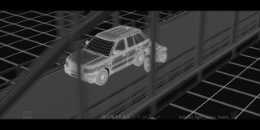](https://www.fxguide.com/wp-content/uploads/2012/01/BC0480_comp_wireframe_v18_4k.1011.jpg)[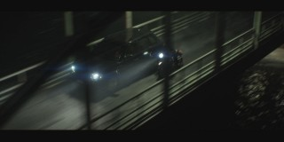](https://www.fxguide.com/wp-content/uploads/2012/01/BC0480_comp_v18_4k.1011.jpg)

Slike 3.9 i 3.10 – Usporedba modela korištenog u sceni sudara i scene iz filma[5]

# 4. Zaključak

Računalno generirane scene u filmovima drastično su mijenjale svoju ulogu u filmovima tijekom godina. Njihov razvoj započeo je u sedamdesetima i eksponencijalno rastao od tada. Osamdesetih su se stvarali prvi filmovi sa računalno generiranim scenama, dok su devedesete donijele filmove koji su u cijelosti računalno generirani. U novom stoljeću ljudi su počeli nalaziti sve inovativnije uloge računalnih posebnih efekata. Od modificiranja izgleda likova do panorama, tehnologija računalnog generiranja scena postaje sve raznovrsnija i kvalitetnija.

Režiser David Fincher koristi mnogo posebnih efekata, ali su vrlo suptilni. Koristi ih kako bi izmijenio detalje naše stvarnosti, ne kako bi stvorio novu. Najviše računalno generiranih scena koristi u filmovima Zodijak, Neobična priča o Benjaminu Buttonu i Muškarci koji mrze žene. U ovim filmovima Fincher mijenja panorame gradova, vremenske oborine, pa čak i dob glavnog lika, više puta. Svojim opusom zaslužio je naslov jednog od najinovativnijih režisera našeg vremena.

# Literatura

1. Robertson, B., „Recreating 1970s San Francisco for Director David Fincher,“ 15.3.2007., „*Memories of Murder: VFX for Zodiac*,“ <http://www.studiodaily.com/2007/03/memories-of-murder-vfx-for-zodiac/>, 15.4.2019.
2. Seymour, M.,“The Curious Case of Aging Visual Effects,“ 1.1.2009., <https://www.fxguide.com/featured/the_curious_case_of_aging_visual_effects/>, 16.4.2019.
3. Cotta Vaz, M., Barron, C. The Invisible Art. Chronicle Books, 2002.
4. Ashihkmin, M., „High Quality Chroma Key,“ <http://www.cs.utah.edu/~michael/chroma/>, 9.5.2019.
5. Failes, I., „Digital storytelling: The Girl with the Dragon Tattoo,“ 16.1.2012., <https://www.fxguide.com/featured/digital-storytelling-the-girl-with-the-dragon-tattoo/?fbclid=IwAR2fq02BPXDDJWtqvQWOl29OkazAcoXbzm2iOXD_PxYV3y8YRRUIaFvPR_A>, 17.4.2019.
6. „Daily film beauty: Zodiac,“ 29.11.2014., <https://jabrody.wordpress.com/2014/11/29/daily-film-beauty-zodiac/>, 19.4.2019.
7. <https://www.carnival.com/cruise-from/san-francisco.aspx,19.4.2019>.
8. Rayne, E., „Firsts: Futureworld and the futuristic evolution of 3D CGI effects in genre movies,“ 7.1.2018., <https://www.syfy.com/syfywire/firsts-futureworld-and-the-futuristic-evolution-of-3d-cgi-effects-in-genre-movies>, 10.5.2019.
9. Mantovani, D., Porcaro, M., Villa, S., „Tron (1982) – the cult movie visual effects,“ 17.4.2014., <https://fronteffects.wordpress.com/2014/04/17/tron-1982-the-cult-movie-visual-effects-seen-through-interviews-with-harrison-ellenshaw-and-chris-casady/>, 10.5.2019.
10. Sinder, B., „The Toy Story story,“ <https://www.wired.com/1995/12/toy-story/>, 10.5.2019.
11. „The Pixar Animation Process – Toy Story featurette,“ <https://www.youtube.com/watch?v=PX1p0lnhQ88>, 10.5.2019.
12. McInerney, K., „CGI done right: Gollum in Lord of the rings,“ 22.7.2014., <http://www.cinelinx.com/movie-news/movie-stuff/cgi-done-right-gollum-in-lord-of-the-rings/>, 10.5.2019.
13. „CGI movie moments,“ 12.11.2014., <https://aidans1.wordpress.com/2014/11/12/cgi-movie-moments/>, 10.5.2019.

# Sažetak

Računalno generirane scene se u današnje vrijeme sve češće koriste za stvaranje posebnih efekata u filmovima. Omogućuju visoku kvalitetu i lakše se kontroliraju od praktičnih posebnih efekata, te dopuštaju stvaranje scena koje drukčije ne bi mogle postojati. Takve sposobnosti zaslužne su za sve širu i kvalitetniju upotrebu te tehnologije. Razvoj računalno generiranih scena kroz godine zaslužan je za sve realističnije efekte i njihove inovativnije uloge.

David Fincher često koristi efekte kako bi preinačio stvaran svijet i približio ga svojoj filmskoj viziji. Bila to promjena lica glumca ili zgrade u pozadini kadra, efekti su mu uvijek suptilni i udubljuju nas u svijet priče.